Ресурсы Министерства образования Свердловской области
по вопросам снижения бюрократической нагрузки

«Горячая линия» по вопросам снижения бюрнагрузки
+7 (343) 312-00-04 (доб. 085)
Шуняева Наталья Владимировна
+7 (343) 312-00-04 (доб. 080) Сокольская Наталья Ивановна

Чат-бот «Помощник Рособрнадзора»


Телеграм-канал
Управления надзора и контроля в сфере образования

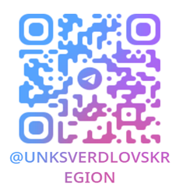
Сайт Министерства образования СО: главная страница.
Через этот банер переход к списку муниципальных «горячих линий», Приказу № 779 и др. информации
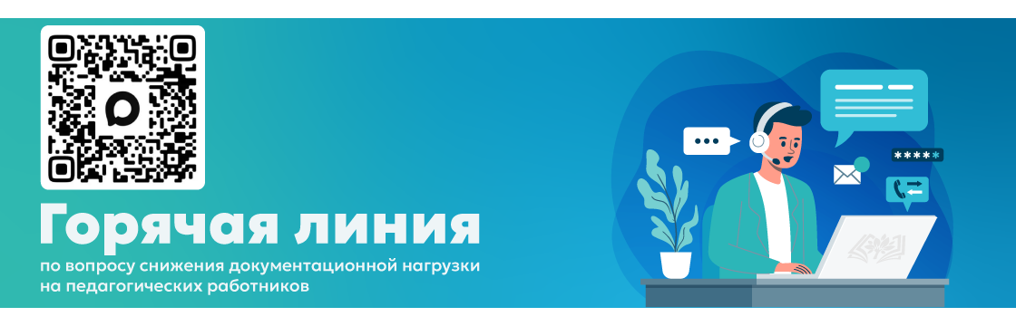
Каждый понедельник по телефону – консультации по обязательным требованиям (в том числе по Приказу № 779) (телефоны отдела контроля и надзора с 14 до 17 часов), очный прием – последняя пятница месяца с 14-00.

